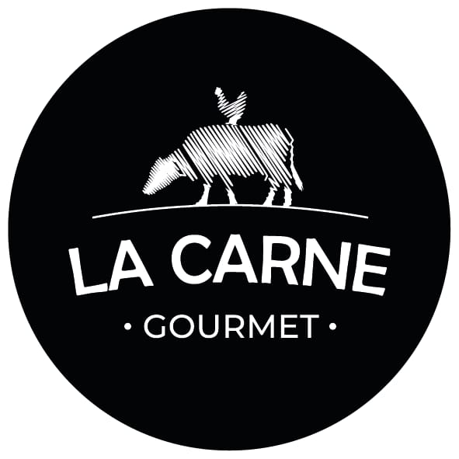 | ОБЩЕСТВО С ОГРАНИЧЕННОЙ ОТВЕТСТВЕННОСТЬЮ «КАРНЕ-ГРУПП»  Юридический адрес: 400048, г. Волгоград,  ул. Южно-Украинская, дом 3А, пом. 2  ИНН 3443152897, КПП 344301001, ОГРН 1243400007322  e-mail: carnegrupp@yandex.ru

КАРТА ПАРТНЕРА

Полное наименование фирмы | Общество с ограниченной ответственностью «КАРНЕ-ГРУПП»
Краткое наименование фирмы | ООО «КАРНЕ-ГРУПП»
Юридический адрес | 400048, г. Волгоград, ул. Южно-Украинская, д. 3А, пом. 2
Фактический/почтовый адрес | 400048, г. Волгоград, ул. Южно-Украинская, д. 3А, пом. 2
ОГРН | 1243400007322
ИНН | 3443152897
КПП | 344301001
ОКПО | 99219100
Расчётный счёт | 40702810302370025243
к/с | 30101810200000000593
Банк | АО "АЛЬФА-БАНК"
БИК | 044525593
Система налогообложения | УСН
Директор | Лунгул Кирилл Владимирович
Действия на основании | Устава
Электронная почта | carnegrupp@yandex.ru
Телефон | +7-937-093-92-92
Идентификатор участника ЭДО (СБИС) | 2BE4cf42b4205ed4c5f9168a1f8c8fd80e9
Номер предприятия в ИС «Цербер» | RU034:67958930
GUID (глобальный идентификатор предприятия) | b8656553-93a5-414a-8743-5f0117ba68f4

Директор ООО «КАРНЕ-ГРУПП» Лунгул К.В.

